|  |  |
| --- | --- |
|  | Funcionamiento de una aeronave |
|  | Fernando Santana y Jorge Calvar |
|  | Procesamiento Digital de la Señal  **Profesor: Francisco Martín Martínez** |

Índice

Introducción 3

Ejes de movimiento 3

Parte 2 3

Conclusión 3

# Introducción

En este documento explicaremos de manera breve los fundamentos del funcionamiento de un vehículo aéreo, y diseñaremos un algoritmo para estabilizar un cuadricóptero.

# Ejes de movimiento

Un aparato aéreo puede, en una misma posición, cambiar su orientación siguiendo tres ejes diferentes. Estos movimientos se denominan:

* **Yaw**: movimiento en el eje vertical.
* **Roll**: movimiento en el eje longitudinal.
* **Pitch**: movimiento en el eje transversal.

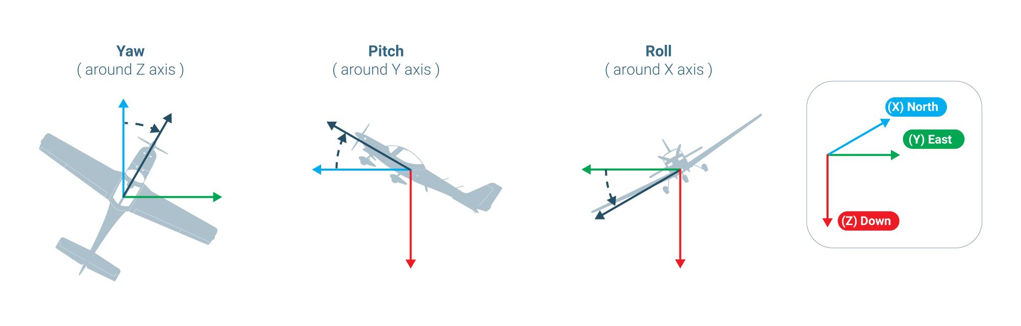

# Parte 2

# Conclusión